Nombre y Apellidos | Ciro Germán Mora Ruiz
Asignatura | DIW
Código Entregable | Google Analytics I

Envia un pantallazo donde indique que has aprobado la prueba de evaluación de esta parte del curso.
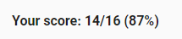
1) Crea una cuenta en google analytics
En primer lugar, creo una cuenta siguiendo los pasos de Analytics:
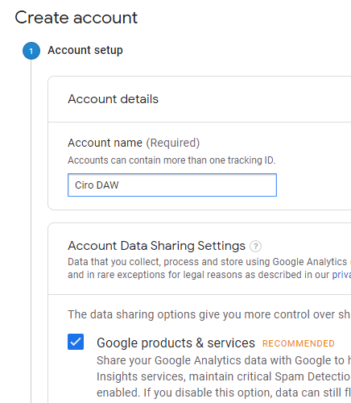
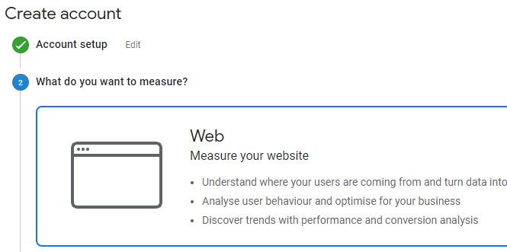
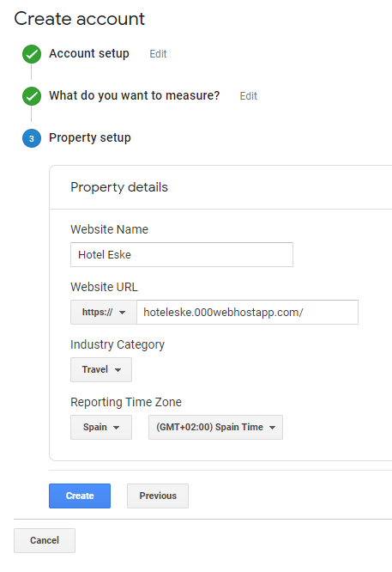
2) Configura tu perfil
3) Configura un filtro excluyendo la IP de uno de tus compañero.
Filtro las visitas que realice el ordenador de Marina.
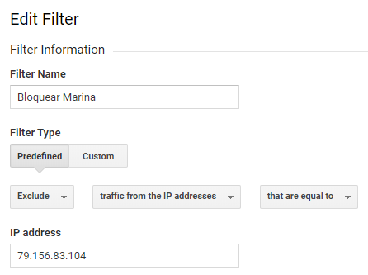
Y compruebo con ella en tiempo real, que cuando se conecta a mi sitio NO me muestra su sesión, de forma que el filtro funciona correctamente.
4) Añade el código de seguimiento a cada una de las páginas
Incluyo el código de Analytics en mi sitio.
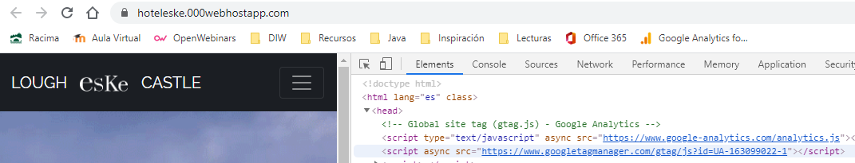
5) Concede el permiso a tu cuenta a un compañero.
Doy permiso a Marina sobre mi cuenta de Analytics.

